平成２８年度 新型インフルエンザ等対策訓練の概要

新型インフルエンザ発生時に、迅速で効果的な組織活動を展開するために必要な知識、技術を習得し、組織的活動レベルの向上を図り、対策本部事務局が、より実践的な対応を実施できる体制を築くことを目的とする。
今回の訓練は、「新型インフルエンザとは何か」から始まり、「対策本部事務局の役割」までを理解するよう、新たに対策本部事務局の担当者となったものをメインターゲットに実施しました。

１ 実施日時 平成２８年６月３０日（木）午後２時から午後５時まで

２ 実施場所 大阪府防災センター

３ 参 加 者 新型インフルエンザ等対策本部事務局員

４ 訓練内容
(1) 「新型インフルエンザ」とは何か
(2) 新型インフルエンザ等対策の概要
「新型インフルエンザ等対策特別措置法」及び「大阪府行動計画」並びに「各種マニュアル」等の概要
(3) 内閣官房新型インフルエンザ等対策室作成の「行政対応訓練・研修ツール（DVD）」の視聴
(4) 大阪府の対策本部事務局の役割説明

≪訓練の模様≫
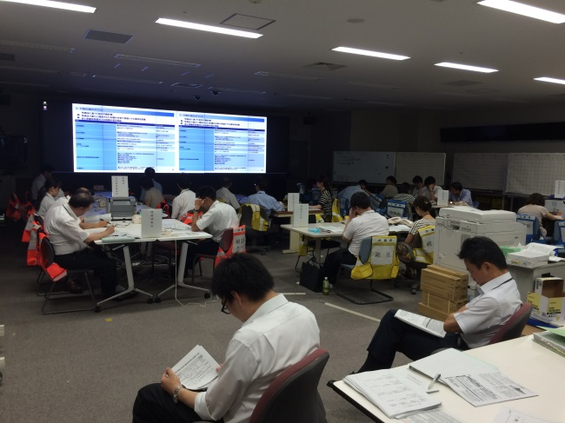 | 